


ВНИМАНИЕ

Важные рекомендации:
Для правильного и безопасного использования аппарата, пожалуйста, внимательно прочтите данную инструкцию!

ТЕХНИКА БЕЗОПАСНОСТИ

Любое неправильное использование аппарата или использование аппарата не по назначению запрещено.
Несоблюдение ниже перечисленных ограничений и запретов расценивается как неправильное использование аппарата.

- При использовании аппарата необходимо соблюдать все рекомендации и ограничения касательно давления и температуры, указанные на маркированной пластине аппарата.

- Запрещено проводить любые работы по обслуживанию и ремонту аппарата, когда он находится под давлением.

- НЕ отсоединять предохранительный клапан и манометр; периодически проверяйте их исправность и заменяйте их в случае необходимости, используя только оригинальные запасные части, которые Вы можете приобрести у Вашего поставщика.

- По возможности избегать использования аппарата в помещении, где отсутствует вентиляция; необходимо проявлять повышенную осторожность, не помещать аппарат в непосредственной близости от огня или раскалённых поверхностей.

- Запрещено эксплуатировать аппарат по время вибрации, которая может привести к усталостным трещинам аппарата и его элементов.

- НЕ оставлять недоиспользованный химический раствор в баке; после окончания работ необходимо полностью опустошить бак и тщательно промыть его.

- Каждые 6 месяцев необходимо проверять бак на предмет выявления коррозии; при обнаружении признаков коррозии необходимо обратиться в сервисный центр Вашего поставщика.

- Периодически необходимо проверять состояние окрашенных элементов.

- Каждый раз перед тем, как открыть крышку заливной горловины (2.1) и перед обслуживанием аппарата, необходимо убедиться в том, что отсутствует внутреннее давление в баке и что бак пуст, (внутреннее давление приравнивается к атмосферному давлению).

- ПРЕДУПРЕЖДЕНИЕ: аппарат находится под давлением, бак изготовлен из стали; использование непредусмотренных для этого химических растворов может привести к опасности взрыва!

- Нельзя заливать в бак огнеопасные, взрывоопасные, легко воспламеняемые, токсичные вещества, а также кислоты и щелочи.

- Более того, перед заливкой химического средства в бак необходимо убедиться в том, что данный раствор не нанесет вреда аппарату и не создаст взрывоопасную ситуацию. Для этого необходимо внимательно читать все характеристики и рекомендации по использованию указанные поставщиком химических средств.

- Аппарат снабжен тележкой, позволяющей передвигать аппарат вручную. ЗАПРЕЩАЕТСЯ перемещать аппарат, находящийся под давлением, используя механические устройства.

- Запрещается направлять струю аппарата на людей, животных, машины и оборудование, которое находится под напряжением.

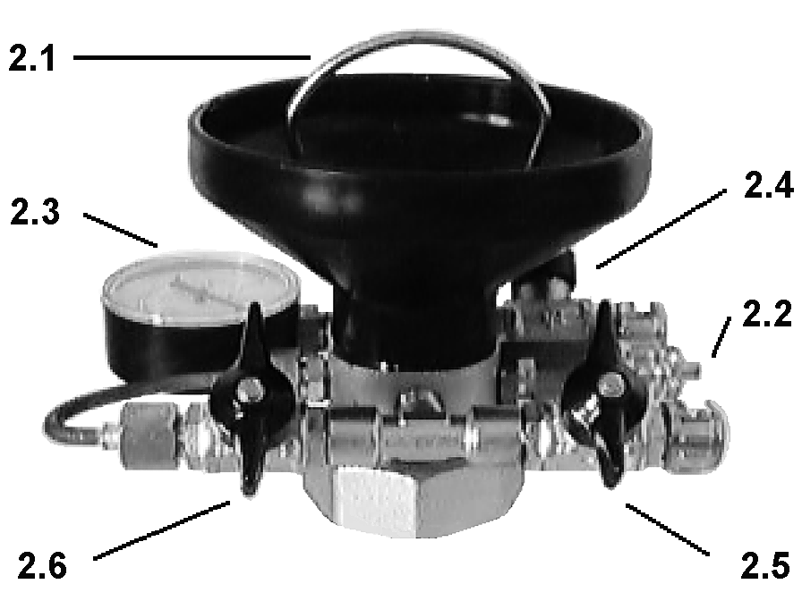

SCO/25
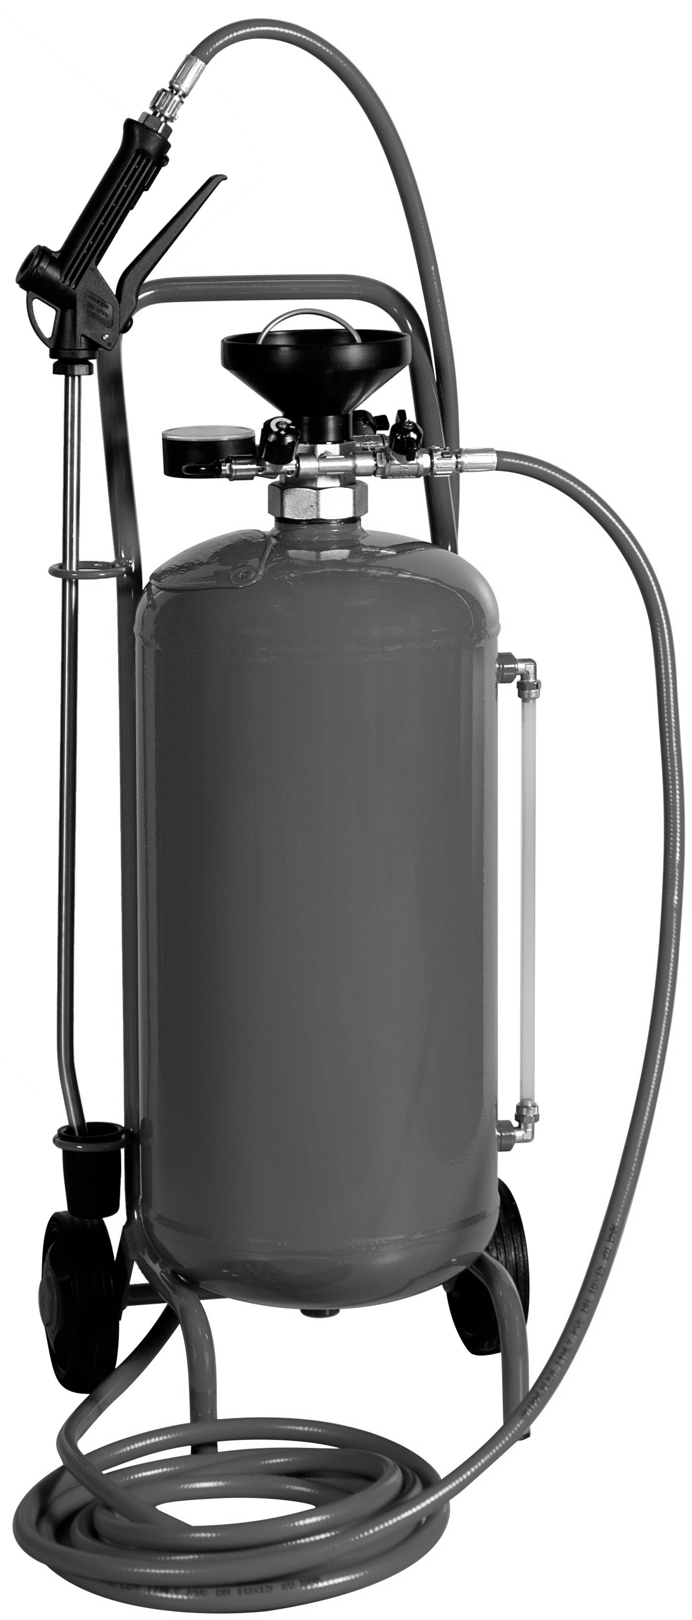

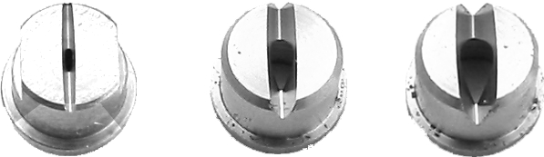
S1
N
S2
2 - Аксессуары:
2.1 крышка заливной горловины
2.2 предохранительный клапан 8 бар
2.3 манометр 0-12 бар
2.4 регулятор подачи воздуха
2.5 регулятор количества смеси
2.6 регулятор качества смеси

Эксплуатация

3 - СОЕДИНЕНИЕ ПИСТОЛЕТА
перед использованием аппарата необходимо присоединить пистолет и шланг. Для этого необходимо следующее:
3.1 вставьте один конец шланга разъём пистолета.
3.2 вставьте другой конец шланга в разъём регулятора количества смеси (2.5) .

4 - ЗАПРАВКА
Залейте в бак химический раствор через заливную горловину (2.1). Перед тем, как открыть крышку горловины необходимо:
4.1 убедиться с помощью манометра (2.3) в том, что в баке отсутствует давление; в противном случае необходимо открыть кран
регулятора подачи воздуха (2.4) и выпустить всесь воздух, находящийся в баке.
4.2 откройте крышку заливной горловины (2.1) и налейте в бак химический раствор для образования пены, используя воронку.
4.3 завройте крышку заливной горловины (2.1). Ааппарат готов к использованию.

5 - НАГНЕТАНИЕ ДАВЛЕНИЯ В БАК

5.1 присоедините аппарат через регулятор подачи воздуха (2.4) к компрессору.

5.2 откройте кран регулятора подачи воздуха (2.4) и установите давление в баке желаемой величины.

ВНИМАНИЕ: МАКСИМАЛЬНОЕ ДОПУСТИМОЕ ДАВЛНИЕ 8 БАР.

6 - ПОДАЧА ХИМИЧЕСКОГО РАСТВОРА
Аппарат может использоваться в качестве опрыскивателя или пеногенератора.

ИСПОЛЬЗОВАНИЕ АППАРАТА В КАЧЕСТВЕ ОПРЫСКИВАТЕЛЯ
6.1 откройте регулятор подачи смеси (2.5), к которому перед этим был присоединен шланг и пистолет (см. п.3), убедившись в том, что
регулятор качества смеси (2.6) закрыт.
6.2 на пистолете необходимо установить форсунку с узким сечением (N).
6.3 твердо держите в руках пистолет и, нажав на курок, направьте струю на обрабатываемую поверхность.

ИСПОЛЬЗОВАНИЕ АППАРАТА В КАЧЕСТВЕ ПЕНОГЕНЕРАТОРА
6.4 откройте регулятор количества смеси (2.5) и регулятор качества смеси (2.6)
6.5 на пистолете необходимо установить форсунку с большим сечением:
- "S1" для пены небольшой плотности
- "S2" для плотной пены
6.6 твердо держите в руках пистолет и, нажав на курок, направьте струю на обрабатываемую поверхность.
ВНИМАНИЕ: существует возможность регулировки плотности пены с помощью регулятора качеств смеси (2.6).
6.7 в случае если химическое средство в баке не закончилось, а для продолжения работы не хватает давления воздуха, необходимо
повторить операции начиная с пункта 5.
  - в случае если химическое средство в баке закончилось, но есть необходимость продолжать работу, необходимо повторить операции начиная с пункта 4.

ВНИМАНИЕ: НИКОГДА НЕ ОСТАВЛЯЙТЕ В БАКЕ НЕ ДОИСПОЛЬЗОВАННЫЙ ПРОДУКТ; ПОСЛЕ ИСПОЛЬЗОВАНИЯ, НЕОБХОДИМО ОПУСТОШИТЬ И ТЩАТЕЛЬНО ПРОМЫТЬ БАК.

WARNING

IMPORTANT RECCOMENDATION:
for correct use and maximum safety, please read the following instruction for use carefully

OPERATING INSTRUCTIONS UNDER SAFE CONDITIONS

PROHIBITIONS AND LIMITS

Any improper use of the equipment is strictly prohibited.
Failure to observe the following prohibitions and limits shall be considered as an improper use of the unit.

- Use the equipment properly, within the rated pressure and temperature limits stated on the constructor’s plate

- NEVER weld on the parts subject to pressure or on the fabricated metalwork

- NEVER remove and/or shut off the safety (safety valve) or control (pressure gauge) devices; periodically check them for efficient operation and replace them whenever necessary with components having the same characteristic after duly consulting the manufacturer

- If possible, avoid using the equipment in rooms without adequate ventilation; be very careful not to place the equipment in zones exposed to flames, or heat sources or in the vicinity of inflammable substances

- While the equipment is operating, avoid it from being subjet to vibrations which could cause breakage through fatigue

- NEVER leave any unusued product to deposit in the tank; after use, empty completely and rinse thoroughly

- Periodically inspect (every 6 months) for corrosion inside the tank; if there are obvious signs of corrosion, contact the manufacturer who will give the necessary instructions

- Periodically inspect the condition of the external paintwork

- Before proceeding to open the loading cap (2.1) and before any inspection and/or maintenance work on the equipment, always make sure that there is no internal pressure inside the tank and that the tank is fully discharged (internal pressure equal to atmosphere pressure)

- WARNING: equipment under pressure built with steel tank;adding an unsuitable substance inside the tank could be cause of a serious EXPLOSION HAZARD !!!

- Furthermore, it is STRICTLY PROHIBITED introduce inside the tank substance which could be corrosive for steel (acids, etc.) and which could attack the tank walls with consequent serious risk of explosion. In this connection, BEFORE adding the liquid in the tank, IT IS COMPULSORY for the user to consult relative product data and safety sheet or the supplier of the substance to be sprayed.

- The Sprayer is a pressure equipment provided with trolley to make it portable. IT IS PROHIBITED to pull or push the Sprayer using mechanical means in any way whatsoever.

- It is FORBIDDEN to use the Sprayer to atomize towards: persons, animals, machines or objects provided with electrical motors or electrical equipment which, upon contact with the liquids, could cause short circuits.

THE USERS MUST COMPLY WITH THE LAWS ON THE OPERATIONS OF PRESSURE EQUIPMENT IN FORCE IN THE RELATIVE COUNTRY

S1
N
S2
2 - ACCESSORIES
2.1 loading cap
2.2 safety valve 8 bar
2.3 pressure gauge 0-12 bar
  - „air entry" valve
  - „liquid outlet” valve
2.6 „mixing” valve

SCO/25
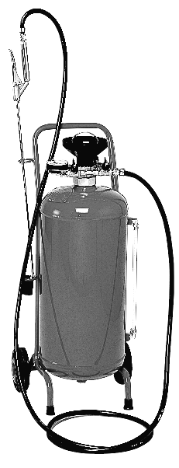

MODE OF USE

3 - NOZZLE CONNECTION
before using the sprayer, the lance and pipe provide must be connected. To do so, it is necessary to:
3.1 insert one end of the pipe into the bayonet joint on the lance
3.2 insert the other end of the pipe into the bayonet joint on the „liquid outlet” (2.5)

4 - INSERTION OF PRODUCT
Fill the tank with the product to be sprayed through the „loading cap” (2.1). Before opening the cap, it is necessary to:
  - check by means of the pressure gauge (2.3) that the tank is NOT under pressure; should that not be the case, open the „air entry” tap (2.4)
and let all the air out of the tank
4.2 unscrew the „loading cap” (2.1) and insert the product to be sprayed using a suitable funnel
4.3 close the „loading cap” (2.1) by screwing tightly. The sprayer is now ready to be pressurized

5 - PRESSURIZATION OF THE TANK

5.1 connect the sprayer by means of the „air entry” tap (2.4) to your air compressor

5.2 open the „air entry” tap (2.4) and pressurize the sprayer to desired pressure ATTENTION: MAXIMUM WORKING PRESSURE 8 BAR

6 - DISTRIBUTION OF PRODUCT
the characteristic of the sprayer/foamer is that it can be used either as a sprayer or as a foam generator

USE AS SPRAYER
  - open the "liquid outlet" tap (2.5) to which the pipe with nozzle has been previously connected (3), making sure the "mixing" tap (2.6) is
closed
6.2 assemble the head with fine cut and hole (N) on to nozzle terminal
6.3 grasp the nozzle and pull the handle making sure to point the jet of liquid only in the direction of the surface to be treated

USE AS FOAMER
6.4 open simultaneously the "liquid outlet" tap (2.5) and the "mixing" tap (2.6)
6.5 assemble the head with larger cut and hole on to nozzle terminal, in particular:
- the "S1" head for less dense foam
- the "S2" head for denser foam
6.6 grasp the nozzle and pull the handle making sure to point the jet of liquid only in the direction of the surface to be treated
ATTENTION: it is possible to regulate the density of the foam by using the "mixing" tap (2.6), opening or closing it slightly according to
whether a greater or lesser density is required
6.7 when there is still some product left in the tank but insufficient pressure to distribute it, repeat operations from point 5
6.8 when the product in the tank is finished but the further distribution is necessary, repeat operations from point 4

ATTENTION: NEVER LEAVE ANY UNUSED PRODUCT TO DEPOSIT IN THE TANK; AFTER USE, EMPTY COMPLETELY
AND RINSE THOROUGHLY

